3 сынып.
QR-КОДТЫ ПАЙДАЛАНУ ТӘРТІБІ
1.СМАРТФОНДЫ НЕМЕСЕ ПЛАНШЕТТІ ИНТЕРНЕТКЕ ҚОСЫҢЫЗ
2.СМАРТФОН НЕМЕСЕ ПЛАНШЕТТЕРІҢГЕ СКАНЕР QR-КОД БАҒДАРЛАМАСЫН ОРНАТЫҢЫЗ
3. КІТАП МҰҚАБАСЫНДЫҒЫ QR-КОДТЫ ОҚЫҢЫЗ

Р/с | Оқулық атауы | Сілтемесі (ссылка) | QR-коды
1 | Қазақ тілі. 1-бөлім. | http://books.atamura.kz/oc/index.php/s/f5uDRO2cTFiR0q1 | 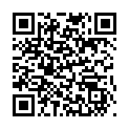
2 | Қазақ тілі. 2-бөлім. | https://www.okulyk.kz/aza-tili/51/ | 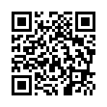
3 | Әдебиеттік оқу.  1- бөлім. | http://books.atamura.kz/oc/index.php/s/aE8rKVz8XmPBguS | 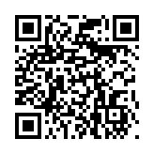
4 | Әдебиеттік оқу.  2-бөлім. | http://books.atamura.kz/oc/index.php/s/OZuF7JbuUqERnpS | 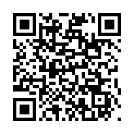
5 | Математика.  1-4 бөлімдер. | https://www.opiq.kz/Kit/Details/21 | 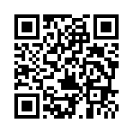
6 | Шетел тілі | https://expresspublishing.kz/smiles-3/ | 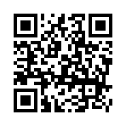
7 | Русский язык.  1,2 часть | https://www.opiq.kz/Kit/Details/23 | 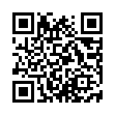
8 | Жаратылыстану.  1-бөлім. | https://textbooks.nis.edu.kz/product/жаратылыстану-оқулық-1-бөлім/ | 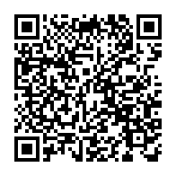
9 | Жаратылыстану.  2-бөлім. | https://textbooks.nis.edu.kz/product/жаратылыстану-оқулық-2-бөлім/ | 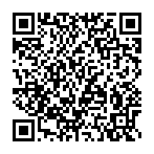
10 | Музыка | http://books.atamura.kz/oc/index.php/s/VIDWtaA9hp8Xyqv | 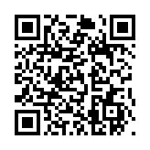
11 | Дүниетану. | http://books.atamura.kz/oc/index.php/s/k7pr7GZIL9uZ01f | 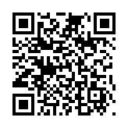
12 | Өзін-өзі тану. | http://school.ozin-ozi-tanu.kz/library/show/id/37 | 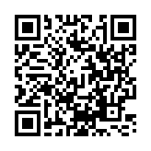
13 | Көркем еңбек. | http://books.atamura.kz/oc/index.php/s/W8ZGxv8wKU1DAoE | 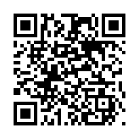
14 | Ақпараттық – коммуникациялық технология. | https://www.armanpv.com/3-klass | 